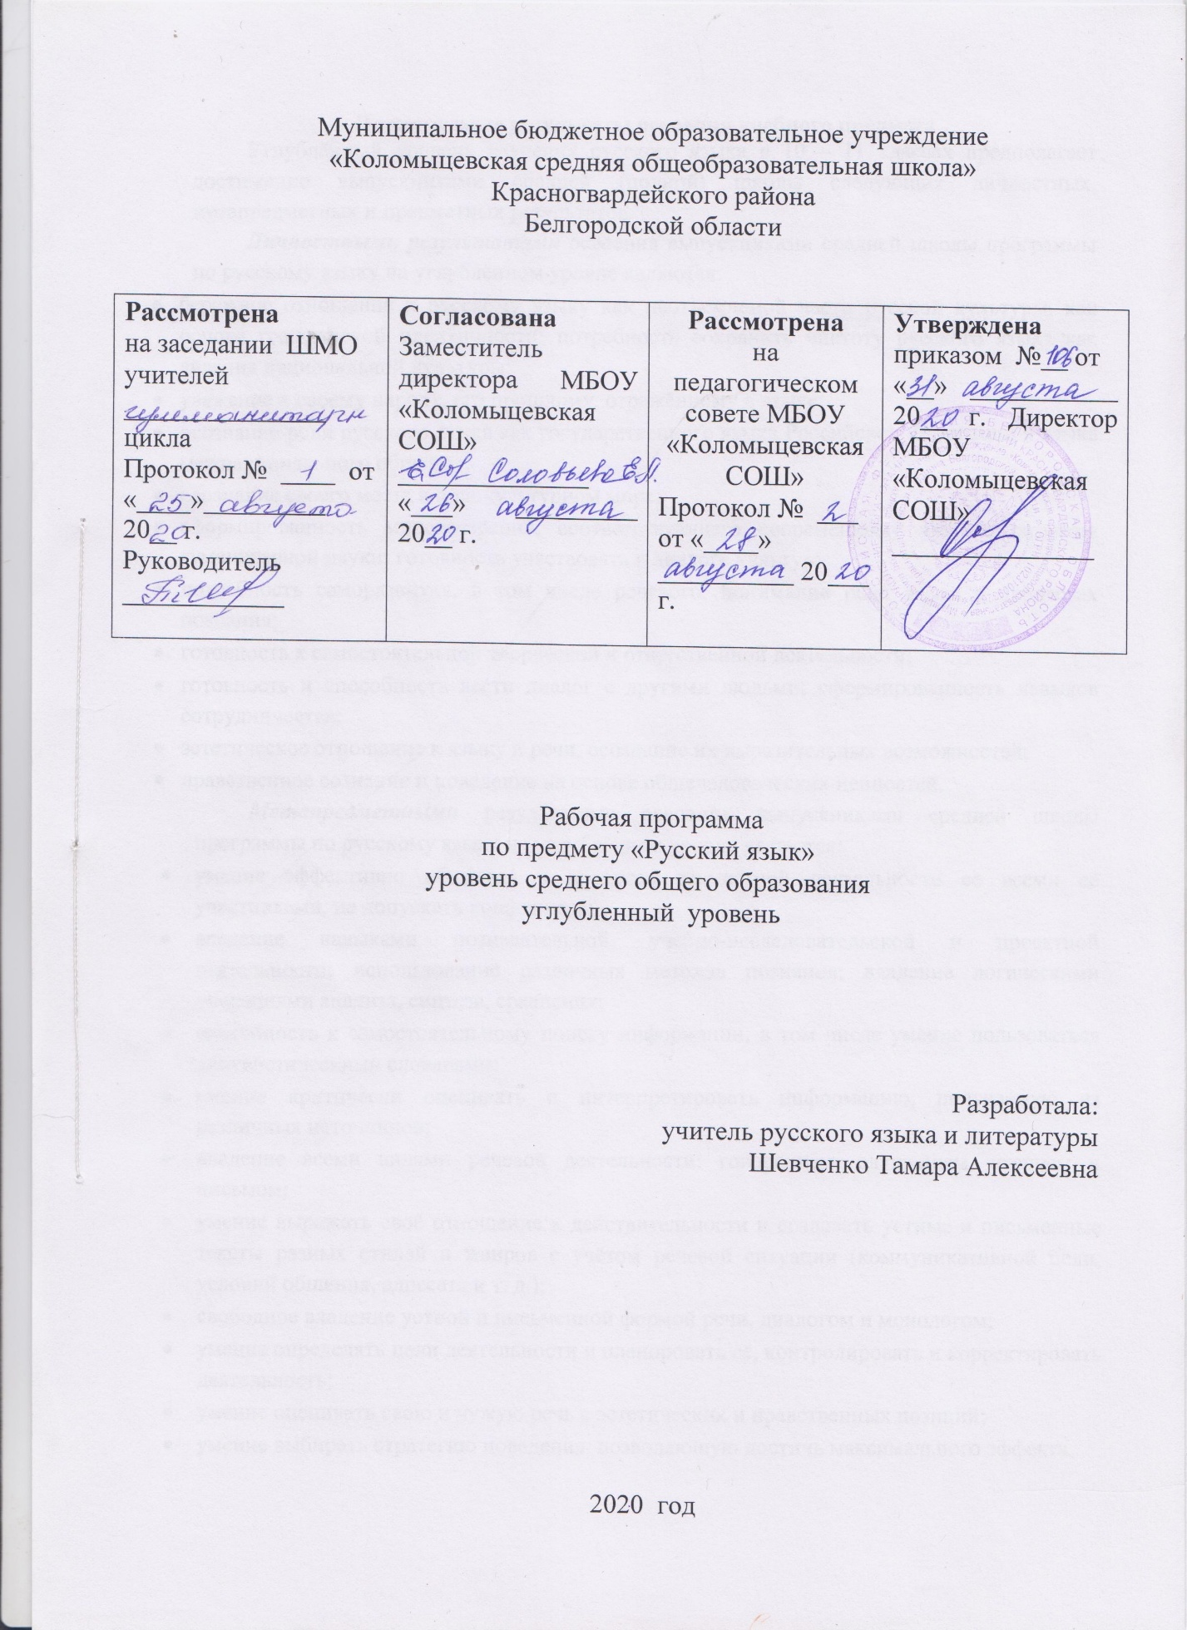

Планируемые результаты освоения учебного предмета
Углублённый уровень изучения русского языка в 10 – 11 классах предполагает достижение выпускниками средней (полной) школы следующих личностных, метапредметных и предметных результатов.
Личностными результатами освоения выпускниками средней школы программы по русскому языку на углублённом уровне являются:
- бережное отношение к русскому языку как неотъемлемой части русской культуры, как основе гражданской идентичности; потребность сохранить чистоту русского языка как явления национальной культуры;
- уважение к своему народу, его прошлому, отражённому в языке;
- осознание роли русского языка как государственного языка Российской Федерации и языка межнационального общения;
- осознание своего места в поликультурном мире;
- сформированность мировоззрения, соответствующего современному уровню развития гуманитарной науки; готовность участвовать в диалоге культур;
- потребность саморазвития, в том числе речевого, понимание роли языка в процессах познания;
- готовность к самостоятельной творческой и ответственной деятельности;
- готовность и способность вести диалог с другими людьми; сформированность навыков сотрудничества;
- эстетическое отношение к языку и речи, осознание их выразительных возможностей;
- нравственное сознание и поведение на основе общечеловеческих ценностей.
Метапредметными результатами освоения выпускниками средней школы программы по русскому языку на углублённом уровне являются:
- умение эффективно общаться в процессе совместной деятельности со всеми её участниками, не допускать конфликтов;
- владение навыками познавательной, учебно-исследовательской и проектной деятельности; использование различных методов познания; владение логическими операциями анализа, синтеза, сравнения;
- способность к самостоятельному поиску информации, в том числе умение пользоваться лингвистическими словарями;
- умение критически оценивать и интерпретировать информацию, получаемую из различных источников;
- владение всеми видами речевой деятельности: говорением, слушанием, чтением и письмом;
- умение выражать своё отношение к действительности и создавать устные и письменные тексты разных стилей и жанров с учётом речевой ситуации (коммуникативной цели, условий общения, адресата и т. д.);
- свободное владение устной и письменной формой речи, диалогом и монологом;
- умение определять цели деятельности и планировать её, контролировать и корректировать деятельность;
- умение оценивать свою и чужую речь с эстетических и нравственных позиций;
- умение выбирать стратегию поведения, позволяющую достичь максимального эффекта.

Предметными результатами
Выпускник научится:
- воспринимать лингвистику как часть общечеловеческого гуманитарного знания;
- рассматривать язык в качестве многофункциональной развивающейся системы;
- распознавать уровни и единицы языка в предъявленном тексте и видеть взаимосвязь между ними;
- анализировать языковые средства, использованные в тексте, с точки зрения правильности, точности и уместности их употребления при оценке собственной и чужой речи;
- комментировать авторские высказывания на различные темы (в том числе о богатстве и выразительности русского языка);
- отмечать отличия языка художественной литературы от других разновидностей современного русского языка;
- использовать синонимические ресурсы русского языка для более точного выражения мысли и усиления выразительности речи;
- иметь представление об историческом развитии русского языка и истории русского языкознания;
- выражать согласие или несогласие с мнением собеседника в соответствии с правилами ведения диалогической речи;
- дифференцировать главную и второстепенную информацию, известную и неизвестную информацию в прослушанном тексте;
- проводить самостоятельный поиск текстовой и нетекстовой информации, отбирать и анализировать полученную информацию;
- оценивать стилистические ресурсы языка;
- сохранять стилевое единство при создании текста заданного функционального стиля;
- владеть умениями информационно перерабатывать прочитанные и прослушанные тексты и представлять их в виде тезисов, конспектов, аннотаций, рефератов;
- создавать отзывы и рецензии на предложенный текст;
- соблюдать культуру чтения, говорения, аудирования и письма;
- соблюдать культуру научного и делового общения в устной и письменной форме, в том числе при обсуждении дискуссионных проблем;
- соблюдать нормы речевого поведения в разговорной речи, а также в учебно-научной и официально-деловой сферах общения;
- осуществлять речевой самоконтроль;
- совершенствовать орфографические и пунктуационные умения и навыки на основе знаний о нормах русского литературного языка;
- использовать основные нормативные словари и справочники для расширения словарного запаса и спектра используемых языковых средств;
- оценивать эстетическую сторону речевого высказывания при анализе текстов (в том числе художественной литературы).
Выпускник получит возможность научиться:
- проводить комплексный анализ языковых единиц в тексте;
- выделять и описывать социальные функции русского языка;
- проводить лингвистические эксперименты, связанные с социальными функциями языка, и использовать его результаты в практической речевой деятельности;
- анализировать языковые явления и факты, допускающие неоднозначную интерпретацию;
- характеризовать роль форм русского языка в становлении и развитии русского языка;
- проводить анализ прочитанных и прослушанных текстов и представлять их в виде доклада, статьи, рецензии, резюме;
- проводить комплексный лингвистический анализ текста в соответствии с его функционально-стилевой и жанровой принадлежностью;
- критически оценивать устный монологический текст и устный диалогический текст;
- выступать перед аудиторией с текстами различной жанровой принадлежности;
- осуществлять речевой самоконтроль, самооценку, самокоррекцию;
- использовать языковые средства с учетом вариативности современного русского языка;
- проводить анализ коммуникативных качеств и эффективности речи;
- редактировать устные и письменные тексты различных стилей и жанров на основе знаний о нормах русского литературного языка;
- определять пути совершенствования собственных коммуникативных способностей и культуры речи.
В результате изучения русского языка на профильном уровне ученик должен
знать/понимать
• функции языка; основные сведения о лингвистике как науке, роли старославянского языка в развитии русского языка, формах существования русского национального языка, литературном языке и его признаках;
• системное устройство языка, взаимосвязь его уровней и единиц;
• понятие языковой нормы, ее функций, современные тенденции в развитии норм русского литературного языка;
• компоненты речевой ситуации; основные условия эффективности речевого общения;
• основные аспекты культуры речи; требования, предъявляемые к устным и письменным текстам различных жанров в учебно-научной, обиходно-бытовой, социально-культурной и деловой сферах общения;
уметь
• проводить различные виды анализа языковых единиц; языковых явлений и фактов, допускающих неоднозначную интерпретацию;
• разграничивать варианты норм, преднамеренные и непреднамеренные нарушения языковой нормы;
• проводить лингвистический анализ учебно-научных, деловых, публицистических, разговорных и художественных текстов;
• оценивать устные и письменные высказывания с точки зрения языкового оформления, эффективности достижения поставленных коммуникативных задач;
• объяснять взаимосвязь фактов языка и истории, языка и культуры русского и других народов;
аудирование и чтение
• использовать разные виды чтения (ознакомительно-изучающее, ознакомительно-реферативное и др.) в зависимости от коммуникативной задачи;
• извлекать необходимую информацию из различных источников: учебно-научных текстов, справочной литературы, средств массовой информации, в том числе представленных в электронном виде на различных информационных носителях;
• владеть основными приемами информационной переработки устного и письменного текста;
говорение и письмо
• создавать устные и письменные монологические и диалогические высказывания различных типов и жанров в социально-культурной, учебно-научной (на материале изучаемых учебных дисциплин), деловой сферах общения; редактировать собственный текст;
• применять в практике речевого общения основные орфоэпические, лексические, грамматические нормы современного русского литературного языка; использовать в собственной речевой практике синонимические ресурсы русского языка;
• применять в практике письма орфографические и пунктуационные нормы современного русского литературного языка;
• соблюдать нормы речевого поведения в различных сферах и ситуациях общения, в том числе при обсуждении дискуссионных проблем;
использовать приобретенные знания и умения в практической деятельности и повседневной жизни для:
• осознания русского языка как духовной, нравственной и культурной ценности народа; приобщения к ценностям национальной и мировой культуры;
• углубления лингвистических знаний, расширения кругозора в области филологических наук и получения высшего филологического образования;
• совершенствования коммуникативных способностей; развития готовности к речевому взаимодействию, межличностному и межкультурному общению, сотрудничеству;
• увеличения продуктивного, рецептивного и потенциального словаря; расширения круга используемых языковых и речевых средств; совершенствования способности к самооценке через наблюдение за собственной речью;
• развития интеллектуальных и творческих способностей, навыков самостоятельной деятельности, использования языка для самореализации, самовыражения в различных областях человеческой деятельности;
• удовлетворения познавательных интересов в области гуманитарных наук;
• самообразования и активного участия в производственной, культурной и общественной жизни государства.
Содержание учебного предмета, курса

10 класс

Вспомним изученное
- Введение в науку о языке. Общие сведения о языке
Функции языка.
Значение языка. Язык - орудие мышления. Язык - средство общения. Экспрессивная и коммуникативная функции языка.
Язык и речь.
Язык, речь и слово как синонимы в речи. Термины язык, речь и слово. Речевая деятельность.
Русский язык - государственный язык Российской Федерации.
Русский язык как национальный язык русского народа.
Русский язык как средство межнационального общения в Российской Федерации. Русский язык среди других языков мира.
Русский язык как один из рабочих языков в ООН.
Индоевропейская семья языков. Славянские языки.
Русистика на современном этапе.
- Русский язык - один из богатейших языков мира
Состав современного русского языка.
Литературный язык как центр системы современного русского языка. Общенародная разговорная речь. Просторечие. Диалектизмы. Жаргонизмы.
Текст. Признаки текста. Цельность и связность. Логическая последовательность предложений. Единство темы, ключевые слова и предложения. Средства связи частей текста: лексический повтор, употребление однокоренных слов, союзы, частицы и др. Цепная и параллельная связи частей текста.
Типы речи: повествование, описание и рассуждение. Их признаки. Комбинация разных типов речи в одном тексте. Отбор языковых средств для построения текста в зависимости от темы, цели, типа речи, адресата и речевой ситуации.
Литературный язык и его нормы.
Орфоэпические, лексические, морфологические, синтаксические нормы.
Русский язык как развивающееся явление.
Стили литературного языка - разговорный и книжные: научный, деловой, публицистический, художественный. Их признаки. Сфера употребления. Использование средств одного стиля в произведениях другого стиля.
Устная и письменная форма речи. Их специфика.
Синонимика русского языка. Лексические, морфемные, морфологические и синтаксические синонимы. Источники пополнения синонимов. Роль синонимов в речи.
Культура речи. Содержательность речи, соблюдение норм русского литературного языка, точность словоупотребления, ясность, чистота, выразительность, эмоциональность речи и др.
Роль А.С.Пушкина в истории русского литературного языка. Предшественники А.С.Пушкина. А.С.Пушкин - создатель современного русского литературного языка.
Источники расширения словарного состава современного русского языка: словообразование, книжная лексика, периферийная лексика (диалектизмы, профессионализмы, жаргонизмы), заимствования.
11 класс
1. Принципы русского правописания
Фонетический принцип графики.
Морфемный, морфологический и традиционный (исторический) принципы орфографии.
Дифференцирующие и другие написания.
Структурный (формальный) и семантический (смысловой) принципы пунктуации.
Знаки препинания и интонация. Авторские знаки.
Творческий проект «В творческой лаборатории писателя. А. С. Пушкин как основоположник современного русского литературного языка».
2. Повторение изученного
Систематизация знаний по русскому языку.
Фонетика. Лексикология. Морфемика. Морфология. Синтаксис. Роль единиц указанных разделов в построении текстов разных стилей и жанров.
Систематизация орфограмм в соответствии с принципами орфографии. Блоковый характер орфографических и пунктуационных правил как средство преодоления дробности частных правил. Закрепление навыков грамотного письма (обобщающие задания). Совершенствование устной речи. «Обобщающее повторение».

Тематическое планирование 10 класс

№  п/п | Наименование раздела | Количество часов | Характеристика деятельности учащихся
1 | Вспомним изученное. | 10 | Извлекать из разных источников и преобразовывать информацию о языке как развивающемся явлении, о связи языка и культуры; характеризовать на отдельных примерах взаимосвязь языка, культуры и истории народа — носителя языка; анализировать пословицы и поговорки о русском языке; составлять связное высказывание (сочинение-рассуждение) в устной или письменной форме; приводить примеры, которые доказывают, что изучение языка позволяет лучше узнать историю и культуру страны; определять тему, основную мысль текстов о роли русского языка в жизни общества; вычитывать разные виды информации; проводить языковой разбор текстов; извлекать информацию из разных источников (таблиц, схем);преобразовывать информацию; строить рассуждение о роли русского языка в жизни человека, защищать проекты
2 | Введение в науку о языке. Общие сведения о языке. | 16 | Оценивать чужие и собственные речевые высказывания разной функциональной направленности с точки зрения соответствия их коммуникативным задачам и нормам современного русского литературного языка; исправлять речевые недостатки, редактировать текст; выступать перед аудиторией сверстников с небольшими информационными сообщениями, докладами на учебно-научную тему; анализировать и сравнивать русский речевой этикет с речевым этикетом отдельных народов России и мира; различать тексты разных функциональных стилей (экстралингвистические особенности, лингвистические особенности на уровне употребления лексических средств, типичных синтаксических конструкций).
3 | Русский язык- один из богатейших языков мира. | 76 | Выразительно читать текст, определять тему, функциональный тип речи, формулировать основную мысль художественных текстов; вычитывать разные виды информации; характеризовать средства и способы связи предложений в тексте; выполнять лингвостилистический анализ текста; определять авторскую позицию в тексте; высказывать свою точку зрения по проблеме текста; характеризовать изобразительно-выразительные средства языка, указывать их роль в идейно-художественном содержании текста; составлять связное высказывание (сочинение) в устной и письменной форме на основе проанализированных текстов; определять эмоциональный настрой текста; анализировать речь с точки зрения правильности, точности, выразительности, уместности употребления языковых средств; подбирать примеры по темам, взятым из изучаемых художественных произведений; подбирать тексты разных функциональных типов и стилей; осуществлять информационную переработку текста, создавать вторичный текст, используя разные виды переработки текста (план, тезисы, конспект, реферат, аннотацию, рецензию), защищать проекты.

Тематическое планирование 11 класс

№  п/п | Наименование раздела | Количество часов | Характеристика деятельности учащихся
1 | Принципы русского правописания | 17 | Соблюдать в практике письма основные правила орфографии и пунктуации; уметь находить орфографические, пунктуационные, грамматические и речевые ошибки, недочеты, исправлять их; совершенствовать и редактировать собственные тексты. Уметь структурировать знания, самостоятельно выделять необходимую информацию, давать монологически связный ответ, опираясь на план ответа и схемы. Соблюдать в практике речевого общения основные произносительные, лексические, грамматические нормы современного русского литературного языка. Осуществлять речевой самоконтроль; оценивать свою речь с точки зрения её правильности.
2 | Повторение изученного | 85 | Уметь структурировать знания, самостоятельно выделять необходимую информацию, давать монологически связный ответ, опираясь на план ответа и схемы. Соблюдать в практике письма основные правила орфографии и пунктуации; Уметь находить орфографические, пунктуационные, грамматические и речевые ошибки, недочеты, исправлять их; совершенствовать и редактировать собственные тексты. Использовать приемы просмотрового и изучающего чтения, анализ и монологическое воспроизведение теоретического материала. Построение логической цепи рассуждения. Уметь работать по алгоритму, с правилами – ориентирами по формированию общих приемов учебной деятельности. Использовать приемы просмотрового и изучающего чтения, анализ и монологическое воспроизведение теоретического материала. Уметь находить односоставные предложения по смыслу и структурным особенностям. Употреблять их в речи в соответствии с нормами. Ориентироваться в своей системе знаний и осознавать необходимость нового знания. Владеть приемами самоконтроля усвоения изученного. Владеть монологической и диалогической формами письменной речи в соответствии с грамматическими и синтаксическими нормами, современными средствами коммуникации. Уметь структурировать знания, самостоятельно выделять необходимую информацию, передавать ее в сжатом или развёрнутом виде
